**Příloha č. 3 k obecně závazné vyhlášce, kterou se vydává požární řád**

1. **Přehled zdrojů vody určených pro hašení požárů z nařízení kraje**

V Obci Kašnice se nachází celkem 8 podzemních hydrantů s typovým označením DN 80. Podrobný rozpis umístění a jejich průtok vody je uveden v tabulce:

|  |  |  |
| --- | --- | --- |
| ***Umístění*** | ***Strana obce*** | ***Průtok vody\**** |
| V záhonu před č.p. 51 | pravá | 12,4 l/s |
| V chodníku před č.p. 28 | levá | 12,82 l/s |
| V chodníku u hřbitova | pravá | 12,98 l/s |
| V předzahrádce u č.p. 4 | pravá | 12,62 l/s |
| V chodníku před č.p. 47 | levá | 12,25 l/s |
| V trávníku před č.p. 59 | pravá | 12,62 l/s |
| Před domem č.p. 12 | pravá | 12,62 l/s |
| Před domem č.p. 32 | levá | 12,44 l/s |

*\* Informace z dokladu o kontrole provozuschopnosti zařízení pro zásobování požární vodou ze dne 23. 11. 2023, kontrolu provedl Vladislav Šoupal*

**Příloha č. 3 k obecně závazné vyhlášce, kterou se vydává požární řád**

1. **Plánek obce s vyznačením zdrojů vody pro hašení požárů, čerpacích stanovišť a směru příjezdu k nim**

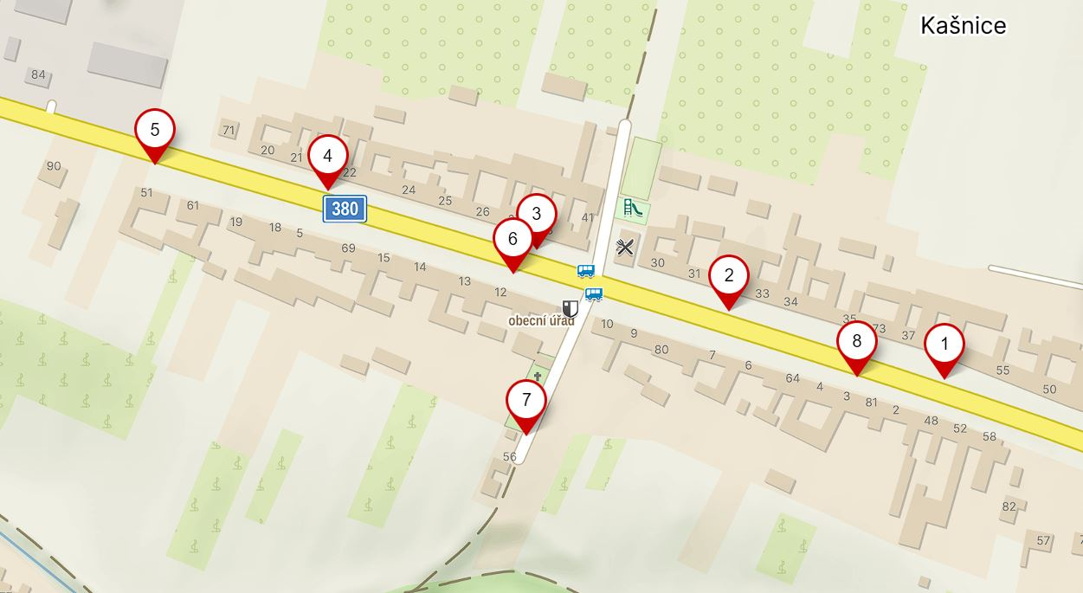Odkaz: <https://mapy.cz/s/fuvurelamo> (viz QR kód)